
О внесении дополнений в постановление акимата области от 20 мая 2014 года № 156 "Об утверждении регламента государственной услуги "Предоставление туристской информации, в том числе о туристском потенциале, объектах туризма и лицах, осуществляющих туристскую деятельность"
Утративший силу
Постановление акимата Актюбинской области от 8 августа 2014 года № 287. Зарегистрировано Департаментом юстиции Актюбинской области 3 сентября 2014 года № 4018. Утратило силу постановлением акимата Актюбинской области от 12 июня 2015 года № 207
Сноска. Утратило силу постановлением акимата Актюбинской области от 12.06.2015 № 207 (порядок введения в действие см. п. 5).
В соответствии со статьей 27 Закона Республики Казахстан от 23 января 2001 года "О местном государственном управлении и самоуправлении в Республике Казахстан", приказом Министра экономики и бюджетного планирования Республики Казахстан от 14 августа 2013 года № 249 "Об утверждении Правил по разработке стандартов и регламентов государственных услуг", постановлением акимата области от 23 апреля 2014 года № 113 "О реорганизации управления предпринимательства и индустриально-инновационного развития Актюбинской области" акимат Актюбинской области ПОСТАНОВЛЯЕТ:
1. Внести в постановление акимата области от 20 мая 2014 года № 156 "Об утверждении регламента государственной услуги "Предоставление туристской информации, в том числе о туристском потенциале, объектах туризма и лицах, осуществляющих туристскую деятельность" (зарегистрированное в реестре государственной регистрации нормативных правовых актов № 3919, опубликованное 12 июня 2014 года в газетах "Ақтөбе", "Актюбинский вестник") следующие изменения и дополнения:
в пункте 2 слова "и индустриально-инновационного развития" исключить;
в пункте 3 слова "первого заместителя акима области Абдибекова Н.К." заменить словами "заместителя акима области Искалиева Г.Н.";
в регламенте государственной услуги "Предоставление туристской информации, в том числе о туристском потенциале, объектах туризма и лицах, осуществляющих туристскую деятельность", утвержденном вышеуказанным постановлением:
в пункте 1 слова "и индустриально-инновационного развития" исключить;
в пункте 7 после слова "приложению" дополнить цифрой "1";
в приложении к регламенту после слова "Приложение" дополнить цифрой "1";
дополнить пунктом 8 следующего содержания "8. Подробное описание последовательности процедур (действий), взаимодействий структурных подразделений (работников) услугодателя в процессе оказания государственной услуги отражается в справочнике бизнес-процессов оказания государственной услуги согласно приложению 2 к настоящему регламенту. Справочник бизнес-процессов оказания государственной услуги размещается на интернет-ресурсе услугодателя.";
дополнить приложением 2 согласно приложению к настоящему постановлению.
2. Государственному учреждению "Управление предпринимательства Актюбинской области" обеспечить размещение настоящего постановления в информационно-правовой системе "Әділет".
3. Настоящее постановление вводится в действие по истечении десяти календарных дней после дня его первого официального опубликования.
Аким области | А. Мухамбетов
Приложение 2
к постановлению акимата области
от 20 мая 2014 года № 156
Приложение
к постановлению акимата области
от 8 августа 2014 года № 287
Справочник бизнес-процессов оказания государственной услуги
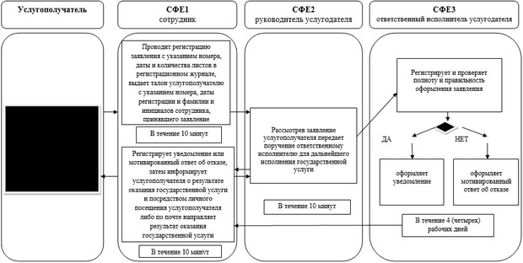

© 2012. РГП на ПХВ «Институт законодательства и правовой информации Республики Казахстан» Министерства юстиции Республики Казахстан

